Федеральное агентство связи

Сибирский Государственный Университет Телекоммуникаций и Информатики

Межрегиональный центр переподготовки специалистов

Лабораторная работа №1

Вычисление энтропии Шеннона

По дисциплине: Теория информации

Выполнил: Бикшанов К. К.
Группа: ПБТ-13
Вариант:7

Проверил: ___________________

Новосибирск, 2014 г

Формулировка задания
- Изучить теоретический материал гл. 2.
- Реализовать процедуру вычисления энтропии для текстового файла на английском языке. В процедуре необходимо подсчитывать частоты появления символов (прописные и заглавные буквы не отличаются, знаки препинания рассматриваются как один символ, пробел является самостоятельным символом), которые можно использовать как оценки вероятностей появления символов. Затем вычислить величину энтропии Шеннона. Точность вычисления -- 4 знака после запятой. Обязательно предусмотреть возможность ввода имени файла, для которого будет вычисляться энтропия.
- Проверить запрограммированную процедуру на нескольких файлах (размер не менее 1 Кб) и заполнить таблицу следующего вида вычисленными значениями энтропии

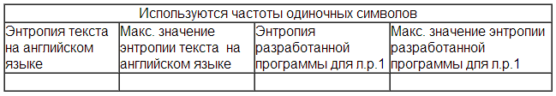
- Вычислить значение энтропии для тех же файлов, но с использованием частот вхождений пар символов.
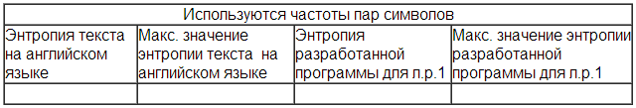

5. Проанализировать полученные результаты.
Описание основных методов кодирования, используемых в лабораторной работе
- Глобальные переменные и структуры данных:
- Массивы частот вхождения пар символов и одиночных символов.
- По ходу выполнения кода основной программы происходит:
- Обработка переданного в качестве переменной имени файла, для которого вычисляется энтропия.
- Вызов процедур вычисления энтропии для единичных и пар символов.

Описание процедуры вычисления энтропии используя частоты вхождения одиночных символов:
- Инициализация переменных.
- По ходу выполнения процедуры, читается файл, собираются статистические данные:
- Частоты вхождения символов;
- Вычисляются вероятности символов алфавита;
- Длина сообщения;
- Вычисление энтропии согласно выражению:
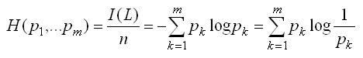.
- Вывод результатов работы на экран.

Описание процедуры вычисления энтропии используя частоты вхождения пар символов:
- Инициализация двумерного массива. Это двумерный массив, в ячейках которого будут храниться статистические данные о частоте следовании одной буквы после другой для исходного текста.
- Чтение символов из файла, пополнение массива статистики.

- Вычисление условной энтропии первого порядка согласно выражению:
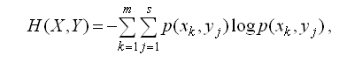
- Энтропия Шеннона- удельное количество информации, приходящееся на один символ сообщения. Делим результат вычисления вышеприведенной суммы на 2, получим значение энтропии с использованием частот вхождения пар символов.
- Максимальную энтропию с использованием пар символов считаем по выражению
Чтобы получить значение максимальной энтропии разделим на 2.
- Вывод результатов работы процедуры на экран.
Результаты тестирования работы программы
Рис. 1 Текст на английском языке
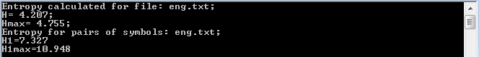
Рис. 2 Один повторяющийся символ
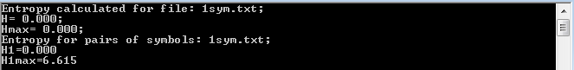
Рис. 3 Фрагмент латинского алфавита
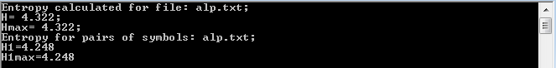
Рис. 4 Исходный текст программы ЛР №1
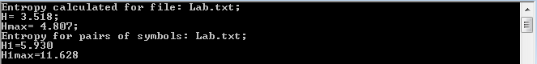

Анализ результатов
Таблица 1. Результаты работы запрограммированной процедуры на нескольких файлах
Используются частоты одиночных символов
Файл |  | Энтропия текста на английском языке |  | Макс. значение энтропии текста на английском языке | Энтропия разработанной программы для л.р.1 | Макс. значение энтропии разработанной программы для л.р.1
eng.txt |  | 4,207 |  | 4.755 | - | -
Lab.txt |  | - |  | - | 3.518 | 4.807
1sym.txt |  | 0 |  | 0 | - | -
alp.txt | 4.322 |  | 4.322 |  | - |  | -
Таблица 2. Результаты работы процедуры 2 на нескольких файлах
Используются частоты пар символов
Файл | Энтропия текста на английском языке | Макс. значение энтропии текста на английском языке | Энтропия разработанной программы для л.р.1 | Макс. значение энтропии разработанной программы для л.р.1
eng.txt | 7,327 | 10,948 | - | -
Lab.txt | - | - | 5.930 | 11.628
1sym.txt | 0 | 6.615 | - | -
alp.txt | 4.248 | 4.248

Файл eng.txt: Значение энтропии Шеннона и максимальной энтропии близки. Число символов алфавита сообщения равновероятно.
В файле Lab.txt, распределение частот вхождения символов алфавита сообщения менее равномерно. Отсюда бОльшая разница между максимальным значением энтропии и энтропией Шеннона.
В файле alp.txt содержится один повторяющийся символ. Такое сообщение не несет в себе неопределенности.
В файле alp.txt представлен фрагмент алфавита. Каждый символ алфавита сообщения встречается один раз, энтропия в этом случае равна максимальному значению.
Результаты вычисления энтропии Шеннона, приведённые в таблице 1, ожидаемы.
Если учесть зависимость появления одного символа алфавита сообщения за другим, то количество информации, которую несет такая последовательность, а следовательно и энтропия будет меньше.
Значения представленные в таблице 2- это количество бит информации, затрачиваемых на представление пары символов. Если сравнивать с результатами приведенными в таблице 1- такой подход позволяет одно и то же сообщение передать меньшим количеством данных. Из минусов- требует бОльших вычислительных операций и бОльшего объема памяти.
Исходный код программы с комментариями
Представлен в файле inf_theor_lab1.cpp.

